24. 2. 2022

Růst důvěry v ekonomiku pokračoval i v únoru

Konjunkturální průzkum – únor 2022
Souhrnný indikátor důvěry (indikátor ekonomického sentimentu), vyjádřený bazickým indexem, se meziměsíčně zvýšil o 1,6 bodu na hodnotu 99,2, přičemž vzrostly obě jeho složky. Indikátor důvěry podnikatelů se zvýšil o 1,9 bodu na hodnotu 100,7 a indikátor důvěry spotřebitelů o 0,3 bodu na hodnotu 91,7.
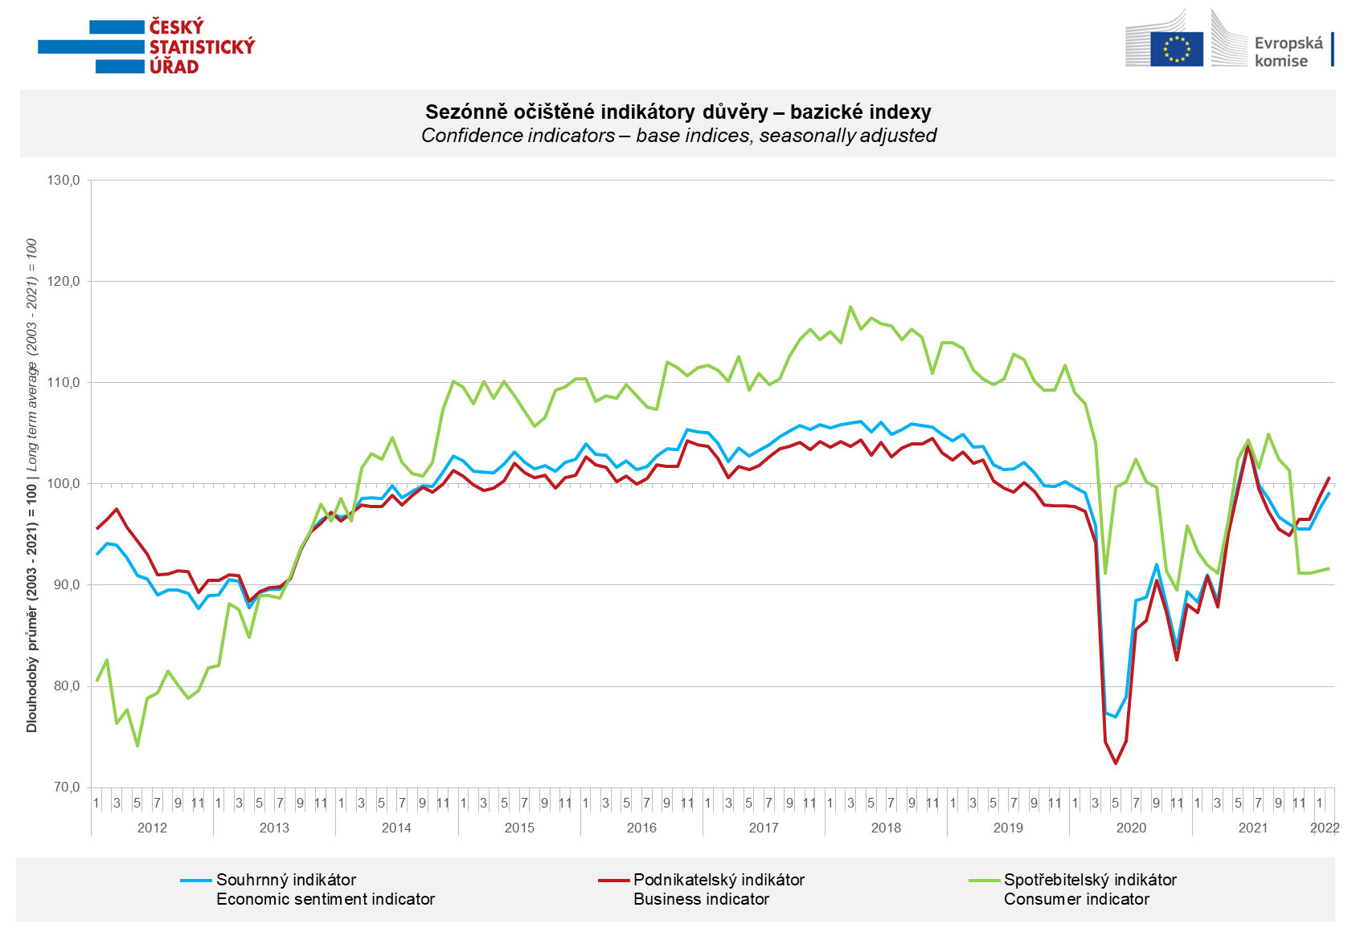
K meziměsíčnímu růstu ekonomického sentimentu mezi podnikateli došlo zejména vlivem zvýšení důvěry ve vybraných odvětvích služeb, kde se výrazně zvýšil podíl podnikatelů očekávajících v období příštích tří měsíců zvýšení poptávky po službách. Rovněž ve stavebnictví se důvěra výrazněji zvýšila, v průmyslu se zvýšila mírně a v obchodě naopak ve srovnání s lednem poklesla.
„K únorovému růstu důvěry přispěla kromě zvýšených očekávání zaměstnanosti ve stavebnictví v souvislosti s nadcházející stavební sezónou i výrazně vyšší očekávaná poptávka ve vybraných odvětvích služeb. Pozitivní vliv měly také snižující se zásoby v průmyslu,“ uvedl Jiří Obst, vedoucí oddělení konjunkturálních průzkumů ČSÚ.

Mírné zvýšení důvěry spotřebitelů v únoru souvisí především s poklesem počtu domácností, které se v příštích dvanácti měsících obávají zhoršení celkové hospodářské situace v České republice.

„Přestože spotřebitelé jsou v únoru ve srovnání s předešlým měsícem méně pesimističtí v otázce vývoje celkové hospodářské situace v následujících dvanácti měsících, mnohem hůře než v lednu hodnotí svoji současnou finanční situaci, která je z jejich pohledu horší než v předchozích dvanácti měsících. V kombinaci se stále rekordně vysokými obavami z růstu cen tak domácnosti očekávají, že budou muset více spořit a omezit velké nákupy,“ uvedla Anastasija Nejasova z oddělení konjunkturálních průzkumů.

***
Detailnější informace o vývoji podnikatelské a spotřebitelské důvěry naleznete v doplňující informaci k RI konjunkturálních průzkumů.

Poznámky:

Zodpovědný vedoucí pracovník ČSÚ: Ing. Juraj Lojka, ředitel odboru koordinace podnikových statistik a konjunkturálních průzkumů, tel. 731439291, e-mail: juraj.lojka@czso.cz
Kontaktní osoba: Ing. Jiří Obst, vedoucí oddělení konjunkturálních průzkumů, tel. 604815440, e-mail: jiri.obst@czso.cz
Metoda získání dat: Konjunkturální zjišťování ČSÚ, Spotřebitelský barometr Data Collect (https://www.datacollect.cz)
Termín sběru dat: podnikatelská část: od 1. do 17. 2. 2022,
spotřebitelská část: od 1. do 17. 2. 2022

Termín zveřejnění další RI: 24. 3. 2022

Podrobné časové řady sald jednotlivých
ukazatelů, sald a bazických indexů
indikátorů důvěry dle odvětví: https://www.czso.cz/csu/czso/kpr_cr

Konjunkturální a spotřebitelské průzkumy jsou spolufinancovány granty Evropské komise DG ECFIN
https://ec.europa.eu/info/business-economy-euro/indicators-statistics/economic-databases/business-and-consumer-surveys_en
Odkaz do evropské databáze: https://ec.europa.eu/eurostat/web/euro-indicators/business-and-consumer surveys
Přílohy:
Doplňující informace k RI konjunkturálních průzkumů
Tab. Indikátory důvěry – salda indikátorů důvěry, bazické indexy
Graf 1 Sezónně očištěné indikátory důvěry – bazické indexy (2003–2022)
Graf 2.1 Sezónně očištěné indikátory důvěry v průmyslu, stavebnictví, obchodě a ve vybraných službách – bazické indexy (2003–2022)
Graf 2.2 Salda sezónně očištěných indikátorů důvěry v průmyslu, stavebnictví, obchodě a ve vybraných službách (2003–2022)
Graf 3 Indikátory ekonomického sentimentu – mezinárodní srovnání, sezónně očištěno, bazické indexy (2007–2022)

